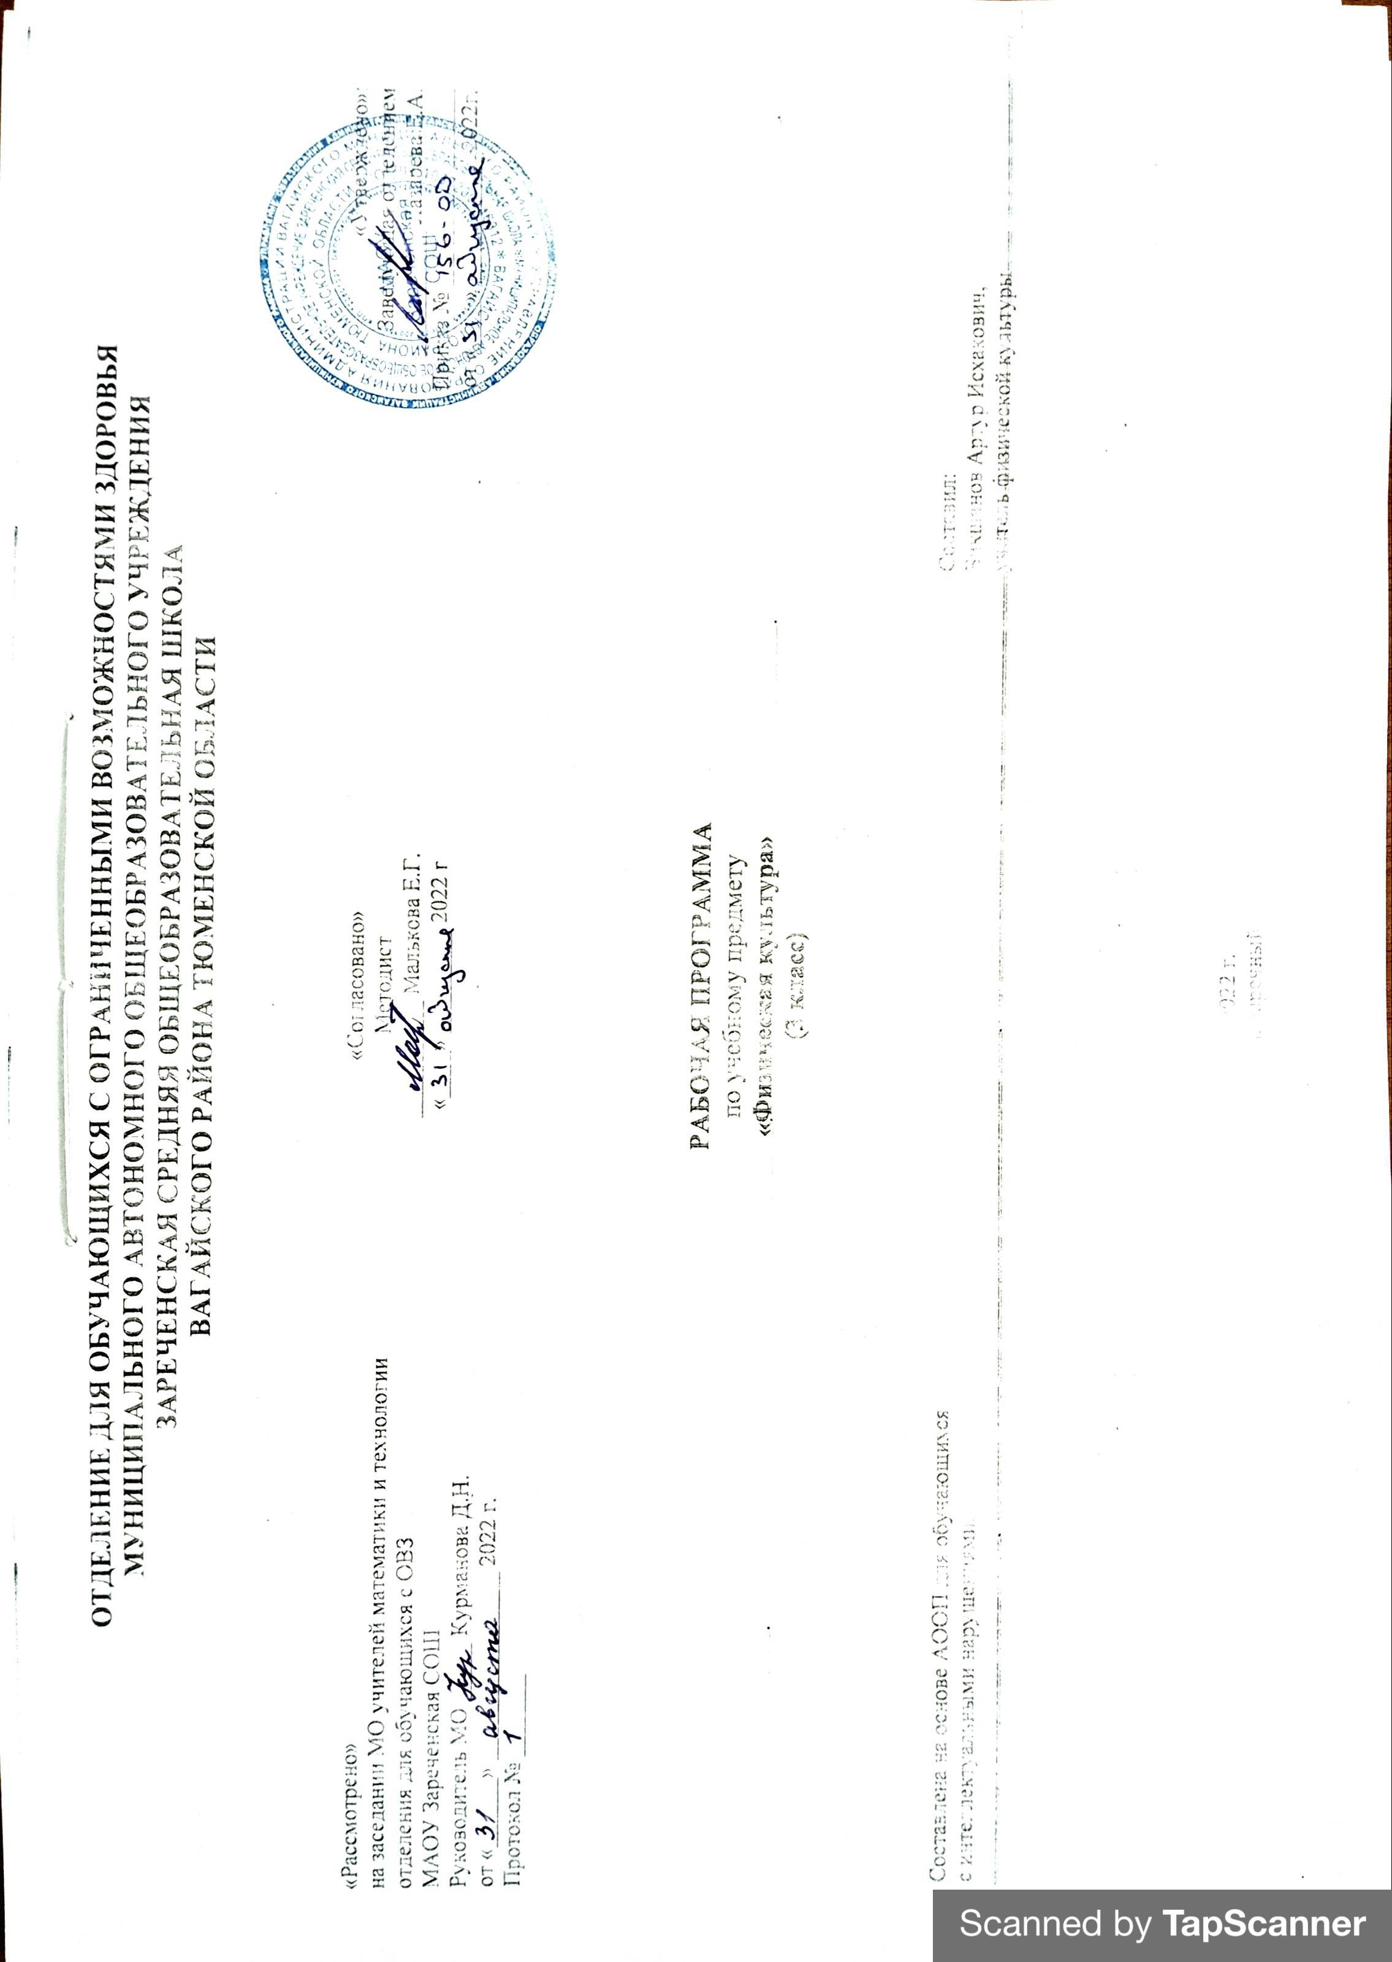
1. Пояснительная записка.
Адаптированная рабочая программа по учебному предмету «Физическая культура» 3 класс ФГОС образования обучающихся с интеллектуальными нарушениями разработана на основании следующих нормативно – правовых документов:
1. Федеральный закон "Об образовании в Российской Федерации" от 29.12.2012 N 273-ФЗ.
2. Приказ Министерства образования и науки Российской Федерации от 19.12.2014 № 1599 "Об утверждении федерального государственного образовательного стандарта образования обучающихся с умственной отсталостью (интеллектуальными нарушениями)".
3. Учебный план отделения для обучающихся с ОВЗ МАОУ Зареченская СОШ.
4. Адаптированная образовательная программа отделения для обучающихся с ОВЗ МАОУ Зареченская СОШ.
Цель программы обучения:
заключается: во всестороннем развитии личности обучающихся с умственной отсталостью (интеллектуальными нарушениями) в процессе приобщения их к физической культуре, коррекции недостатков психофизического развития, расширении индивидуальных двигательных возможностей, социальной адаптации.
Задачи программы обучения:
― коррекция нарушений физического развития;
― формирование двигательных умений и навыков;
― развитие двигательных способностей в процессе обучения;
― укрепление здоровья и закаливание организма, формирование правильной осанки;
―раскрытие возможных избирательных способностей и интересов ребенка для освоения доступных видов спортивно-физкультурной деятельности;
― формирование и воспитание гигиенических навыков при выполнении физических упражнений;
― формирование установки на сохранение и укрепление здоровья, навыков здорового и безопасного образа жизни;
― поддержание устойчивой физической работоспособности на достигнутом уровне;
― формирование познавательных интересов, сообщение доступных теоретических сведений по физической культуре;
― воспитание устойчивого интереса к занятиям физическими упражнениями;
― воспитание нравственных, морально-волевых качеств(настойчивости, смелости), навыков культурного поведения;
Наряду с этими задачами на занятиях решаются и специальные задачи, направленные на коррекцию умственной деятельности школьников.
Основные направления коррекционной работы:
― обогащение чувственного опыта;
― коррекцию и развитие сенсомоторной сферы;
― формирование навыков общения, предметно-практической и познавательной деятельности.
2.Общая характеристика учебного предмета.
Содержание учебного предмета «Физическая культура» направленно на воспитание высоконравственных, творческих, компетентных и успешных граждан России, способных к активной самореализации в общественной и профессиональной деятельности, умело использующих ценности физической культуры для укрепления и длительного сохранения собственного здоровья, оптимизации трудовой деятельности и организации здорового образа жизни.
Учитывая значительный потенциал учебного предмета в решении задач духовно-нравственного развития и воспитания, обучающихся на ступени начального общего образования, определены следующие ценностные ориентиры содержания «Окружающего мира»:
-ценность природы — эволюция, родная земля, заповедная природа, планета Земля, экологическое сознание;
- ценность науки — ценность знания, стремление к познанию и истине, научная картина мира;
- ценность человечества — мир во всём мире, многообразие и уважение культур и народов, прогресс человечества, международное сотрудничество;
- ценность труда и творчества — уважение к труду, творчество и созидание, целеустремлённость и настойчивость, трудолюбие;
- ценность патриотизма — любовь к Родине, своему краю, своему народу, служение Отечеству;
ценность социальной солидарности — свобода личная и национальная; уважение и доверие к людям, институтам государства и гражданского общества;
- ценность гражданственности — долг перед Отечеством, правовое государство, гражданское общество, закон и правопорядок,
- ценность поликультурного мира, свобода совести и вероисповедания, забота о благосостоянии общества;
- ценность семьи — любовь и верность, забота, помощь и поддержка, равноправие, здоровье, достаток, уважение к родителям,
- ценность личности — саморазвитие и совершенствование, смысл жизни, внутренняя гармония, самовосприятие и самоуважение, достоинство, любовь к жизни и человечеству, мудрость, способность к личностному и нравственному выбору;
- ценность традиционных религий — представления о вере, духовности, религиозной жизни человека, ценности религиозного мировоззрения, толерантности, формируемые на основе межконфессионального диалог.
3. Описание места учебного предмета в учебном плане.
Коррекционный курс «Физическая культура» является инвариантной частью учебного плана, согласно которому на его изучение в 3 классе отводится 3 часа в неделю, 102 часа в год.
Учебный план.
Предмет | часов в неделю | Гимнастика | Лёгкая  атлетика | Лыжная  подготовка | Подвижные и спортивные игры | год
Физическая культура | 3 | 31 | 28 | 12 | 27 | 102
4. Личностные и предметные результаты освоения учебного предмета.
Предметные результаты по окончании 2 класса:
- Общие теоретические сведения. Чистота одежды и обуви. Правила утренней гигиены и их значение для человека.
Правила поведения на уроках физической культуры (техника безопасности). Чистота зала, снарядов. Значение физических упражнений для здоровья человека. Формирование понятий: опрятность, аккуратность. Название снарядов и гимнастических элементов, понятие о правильной осанке, ходьбе, беге, метании, прыжках. Значение утренней зарядки. Правила безопасности при занятиях физическими упражнениями.
- На уроках лёгкой атлетики знать: как правильно дышать во время ходьбы и бега, правила поведения на уроках лёгкой атлетики.
- На уроках гимнастики знать: своё место в строю; как выполняются команды: «Равняйсь!», «Смирно!» Кто такой «направляющий» и «замыкающий». Правила поведения на уроках гимнастики. Как правильно дышать во время ходьбы и бега.
- На уроках подвижных игр и игр коррекционной направленности знать: правила и поведение во время игр.
- На уроках лёгкой атлетики уметь: не задерживать дыхание при выполнении упражнений; метать мячи; отталкиваться одной ногой в прыжках и мягко приземляться при прыжках в длину на заданный ориентир. На уроках гимнастики уметь: выполнять простейшие исходные положения по словесной инструкции учителя; принимать правильную осанку в основной стойке и при ходьбе; сохранять равновесие при движении по гимнастической скамейке.
- На уроках подвижных игр и игр коррекционной направленности уметь: выполнять правила общественного порядка и правила игры.
Личностные результаты:
1.Осознавать себя как обучающегося, заинтересованного посещением школы, обучением.
2. Принимать новый статус «обучающегося», внутреннюю позицию школьника на уровне положительного
отношения к школе, принимать образ «хорошего обучающегося».
3. Внимательно относиться к собственным переживаниям и переживаниям других людей.
4. Выполнять правила безопасного поведения в школе.
5. Адекватно воспринимать оценку учителя.
5. Содержание учебного предмета.
Коррекционный курс содержит следующие разделы:
1. Раздел: Гимнастика
- основы знаний;
- построения и перестроения;
- общеразвивающие и корригирующие упражнения с предметами, на снарядах;
- простые и смешанные висы и упоры;
- равновесие;
- переноска грузов;
- опорный прыжок;
- развитие координационных способностей, ориентировка в пространстве.
2. Раздел: Лёгкая атлетика
- ходьба;
- бег;
-прыжки, метания.
3. Раздел: Лыжная подготовка.
4. Раздел: Подвижные и спортивные игры.
- подвижные игры
- спортивные игры
- волейбол
6. Календарно – тематическое планирование.

№ п/п | Тема | Количество часов | Дата проведения
 |  |  | По плану | По факту
1 | Инструкция по технике безопасности. Построение в колонну по одному | 1
2. | Перестроение в колонну по три. | 1
3. | Повороты переступанием. | 1
4. | Построение в шеренгу. | 1
5. | Ходьба и бег в рассыпную. | 1
6. | Перестроение в круг из шеренги. | 1
7. | Ходьба и бег по кругу. | 1
8. | Прыжки с мягким приземлением на полусогнутые ноги. | 1
9. | Ходьба боком приставным шагом, перешагивая через предмет. | 1
10 | Ходьба по скамейке на носках.
11 | Поворот прыжком, спрыгивание с высоты. | 1
12 | Ходьба и бег между предметами. | 1
13 | Метание на дальность. | 1
14 | Лазание по гимнастической стенке. | 1
15 | Ходьба и бег по кругу. | 1
16 | Перебрасывание мяча друг другу. | 1
17 | Бег змейкой. Забрасывание мяча в корзину. | 1
18 | Повороты прыжком на месте. | 1
19 | Ходьба и бег парами. | 1
20 | Перестроение из колонны по два и в колонну по одному. | 1
21 | Перепрыгивание через скакалку . | 1
22 | Ползанье по гимнастической скамейке. | 1
23 | Прыжки на скакалке. | 1
24 | Метание мяча из за головы двумя руками. | 1
25 | Прыжки на одной ноге с продвижением вперед. | 1
26 | Метание мяча на дальность. | 1
27 | Перестроение в круг между предметами. | 1
28 | Перепрыгивание через скакалку. | 1
29 | Ходьба и бег врассыпную. | 1
30 | Ведение мяча одной рукой | 1
31 | Подвижная игра «Метко в цель» | 1
32 | Общеразвивающие упражнения. | 1
33 | Прыжок в длину с места. | 1
34 | Ходьба и бег между предметами. | 1
35 | Ходьба между предметами. | 1
36 | Прыжки через короткую скакалку. | 1
37 | Прыжки через скакалку с продвижением вперед. | 1
38 | Прыжки через скакалку на месте. | 1
39 | Прыжки через короткую скакалку с продвижением вперед. | 1
40 | Ходьба и бег в колонне по одному | 1
41 | Метание мешочка в цель. | 1
42 | Метание мешочка в вертикальную цель. | 1
43 | Ходьба по полу начерченной линии | 1
44 | Медленный бег. Игра «У медведя во бору» | 1
45 | Бег на месте с высоким подниманием бедра. | 1
46 | Прыжки в высоту с шага. Игра «Съедобное не съедобное» | 1
47 | Ходьба парами по гимнастической скамейке. | 1
48 | Упражнения на развитие координации и равновесия. | 1
49 | Техника безопасности при передвижении на лыжах, перенос лыж. | 1
50 | Повороты на месте переступанием. | 1
51 | Повороты на месте с продвижением вперед. | 1
52 | Передвижения скользящим шагом. | 1
53 | Передвижения скользящим шагом. Игра «Подними предмет» | 1
54 | Передвижения скользящим шагом. | 1
55 | Передвижения скользящим шагом. Подъем «лесенкой» | 1
56 | Спуск в низкой стойке. | 1
57 | Развитие скорости в прохождении дистанции. | 1
58 | Сгибание и разгибание ног в низкой стойке. | 1
59 | Прохождение дистанции 300 метров. | 1
60 | Техника безопасности на уроках с подвижными играми. | 1
61 | Метание малого мяча на дальность .Игра «Передача меча» | 1
62 | Передача мяча в парах. Игра «Попробуй отбери». | 1
63 | Передача мяча в парах. Игра «Лиса и куры» | 1
64 | Броски мяча в стену. Игра «Выстрел в небо» | 1
65 | Подача через сетку. | 1
66 | Ловля мяча. | 1
67 | Подачи и броски мяча через сетку. | 1
68 | Ведение мяча ногами. | 1
69 | Ведение мяча с остановкой по сигналу. | 1
70 | Обведение мяча ногой вокруг стоек. | 1
71 | Обучение остановки катящегося мяча. | 1
72 | Броски мяча в цель. | 1
73 | Передача мяча ногами партнеру. | 1
74 | Броски мяча в цель. Игра «Гонка мячей» | 1
75 | Кувырок вперед и назад. | 1
76 | Группировка и мост. | 1
77 | Упражнения с гимнастическими палками. | 1
78 | Упражнения с акробатикой.
79 | Круговая тренировка. | 1
80 | Развитие координации при упорах на руки. | 1
81 | Прыжки в длину с места. | 1
82 | Развитие силовых качеств акробатики. | 1
83 | Подтягивание на перекладине. Игра «Коньки горбунки» | 1
84 | Упражнения на равновесие. | 1
85 | Упражнения с гантелями. | 1
86 | Контроль наклон вперед из положения стоя. | 1
87 | Подъем туловища за 30 секунд. | 1
88 | Развитие гибкости в акробатических упражнениях | 1
89 | Развитие выносливости в беге | 1
90 | Бег с ускорением. | 1
91 | Прыжки в длину с места. | 1
92 | Обучение прыжкам через барьеры. | 1
93 | Разучивание упражнений в полосе препятствий. | 1
94 | ТБ на уроках легкой атлетики. Медленный бег. | 1
95 | Метание теннисного мяча. | 1
96 | Метание мешочка на дальность. | 1
97 | Совершенствование строевых упражнений. | 1
98 | Контроль пульса. | 1
99 | Совершенствование броска и ловле мяча. | 1
100 | Развитие выносливости в круговой тренировке. | 1
101 | Развитие внимания в эстафетах. | 1
102 | Развитие ловкости в эстафетах с прыжками. | 1
6. Описание материально – технического обеспечения образовательной деятельности.
- Гимнастическая стенка.
- Мячи: малые, большие резиновые, массажные, волейбольные.
- Обручи, скакалки, гимнастические палки, кегли, ленточки разных цветов.
- Секундомер.
- Массажные коврики.
- Гимнастические скамейки.
- Гимнастические маты.

